
工控软件基础 课程实验报告

项目名称：Git tag和GitHub releases
实验时间：第11周，星期五第5~10节
专业班级：测控2301班
实验人姓名：张紫云
实验人学号：202313307

光机电一体化河北省实验教学示范中心

2026-5-15
指导老师：杨乐

一、实验目的
掌握Git tag有关命令
二、实验设备（或软件平台）
GitHub、Git
三、实验内容及步骤
1.创建标签
前面的课程提到过 GitHub 的 issue 功能，issue 是仓库拥有者在 GitHub 上手动创建的，仓库被 Fork 时 issue 不会跟随。Tags 通常在本地使用 git 命令创建后推送到 GitHub 上，与 issue 相同的一点，它也只存在于项目仓库内，Fork 或提 PR 都不会带上它。在多人协作项目中，通常由组长对主仓库设置 Tags，单人项目自然就是自己说了算。
开始操作。首先，克隆仓库、配置信息、查看提交版本历史：
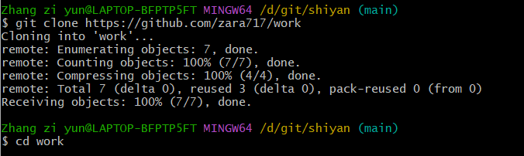
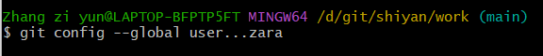
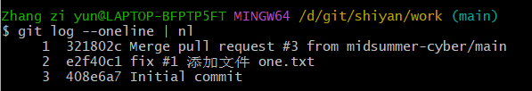
重要的一点，我们创建标签是给具体的某次提交创建的，跟分支无关。创建标签使用git tag [标签名] -m [备注信息] [提交版本号]这个命令。其中-m [备注信息]可以省略不写，但建议不要省略。[提交版本号]可以省略，如果是给当前分支最新的提交创建标签的话。
给当前分支当前版本创建一个标签：
2.查看标签
执行git tag命令显示仓库中的全部标签列表，执行git show [标签名]查看标签详情：
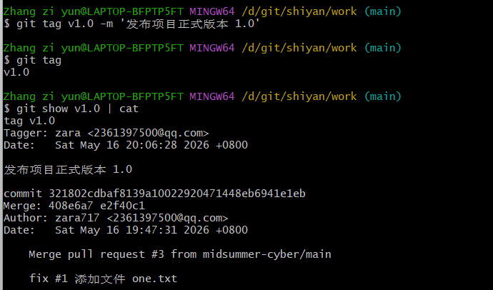
3.删除本地分支
当我们执行git tag [标签名]创建本地标签后，在仓库主目录的.git/refs/tags目录下就会生成一个标签文件，执行git tag -d [标签名]删除本地标签，标签文件也会被删除：
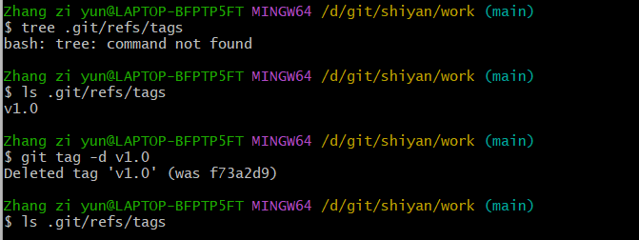
4.将本地标签推送到远程仓库
首先对两个提交版本创建对应的标签：
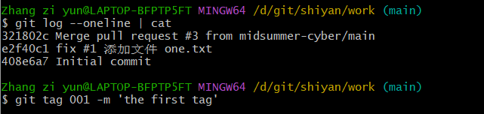
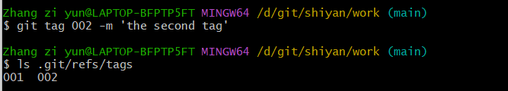
执行git push origin [标签名]推送标签到远程仓库，注意前面的命令都只涉及本地操作不需要联网，此命令需要联网：
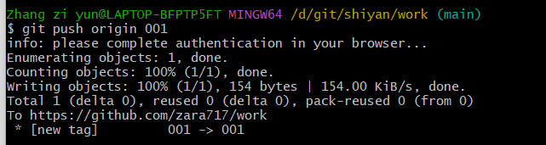
我们到浏览器上打开仓库主目录，点击下图红色框可以查看 releases 和 tags ：
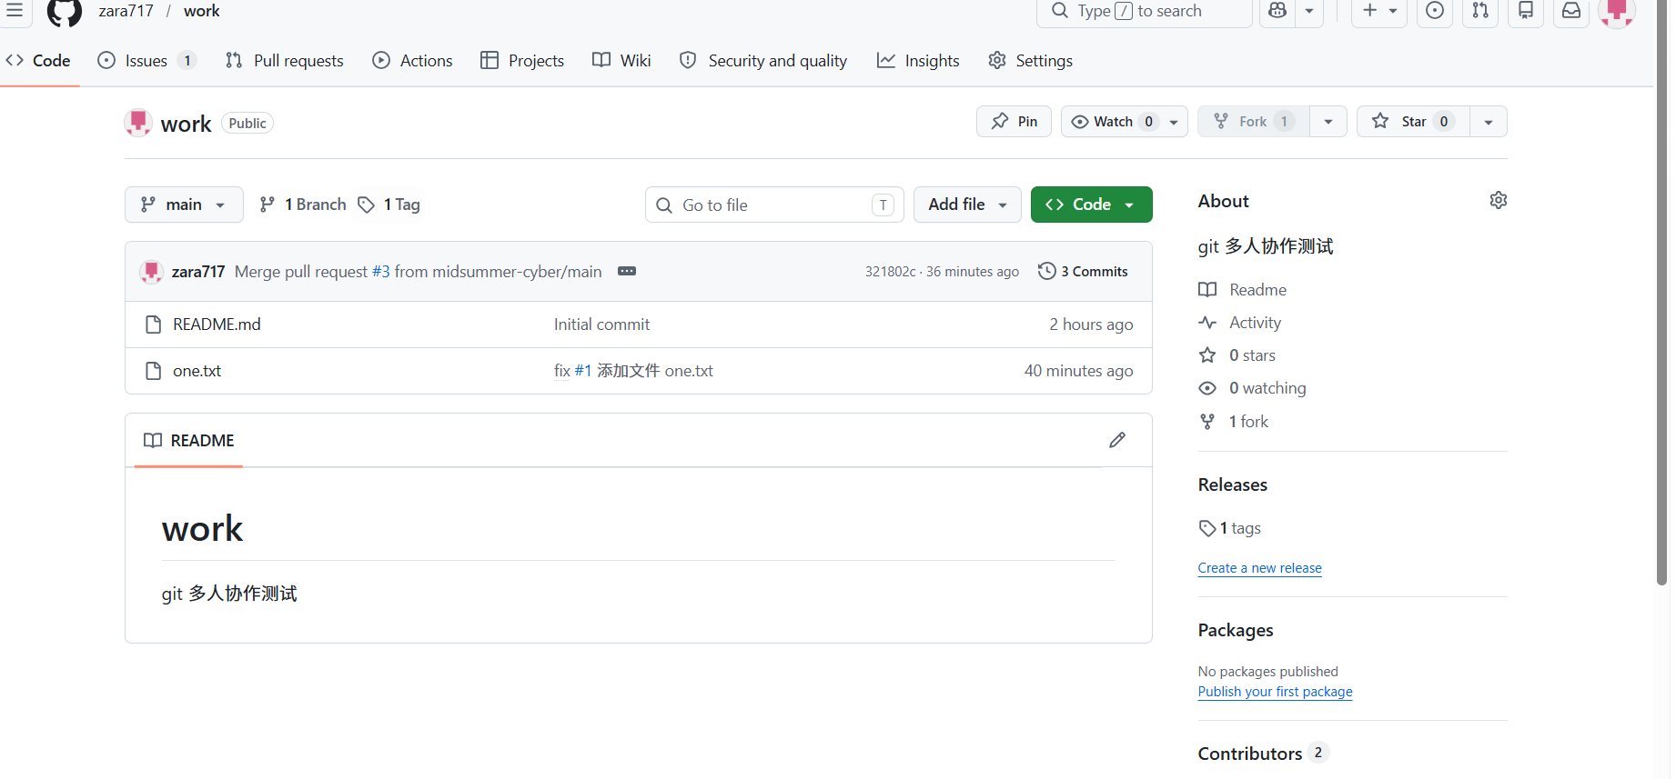
点 Tags 按钮查看标签：
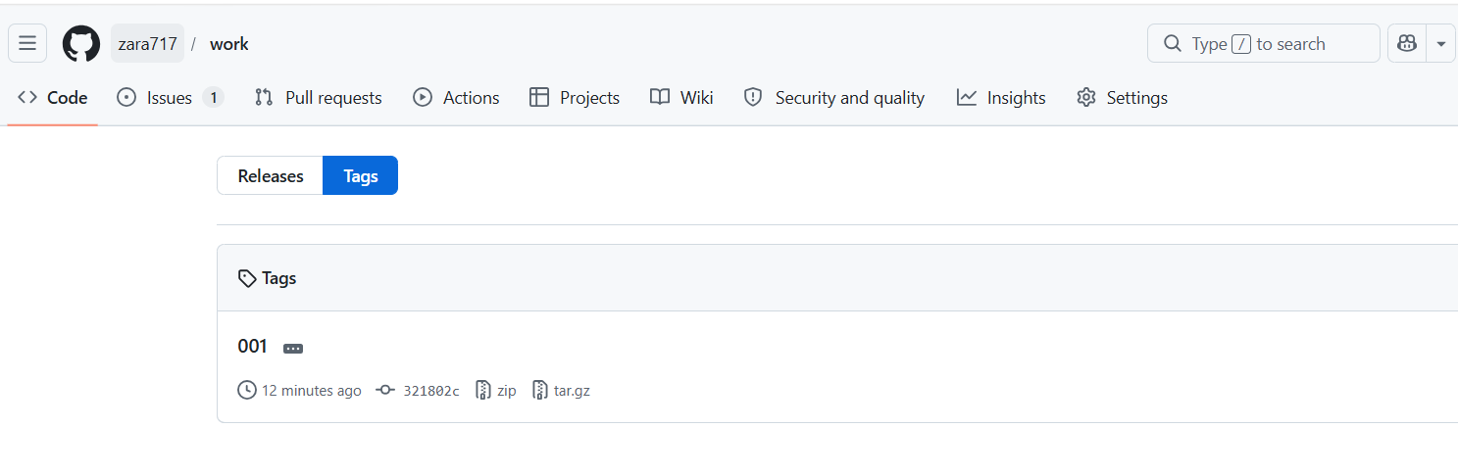
如果你一口气创建了 6 个标签，当然啦，这种情况很少发生，可以使用git push origin --tags命令将全部本地标签推送至远程仓库：
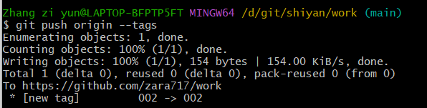
查看远程仓库情况：
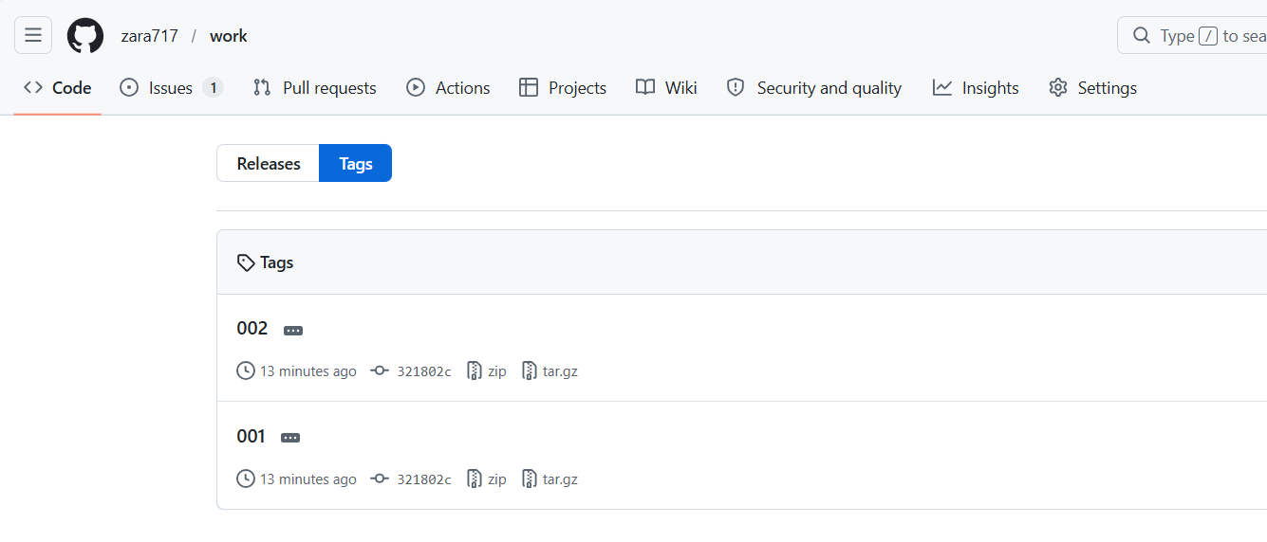
5.删除远程仓库标签
如果标签废弃不用或者写错了，可以使用git push origin :refs/tags/[标签名]删除远程仓库的标签，命令中的标签名其实也就是文件名：
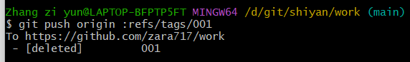
再次查看远程仓库：
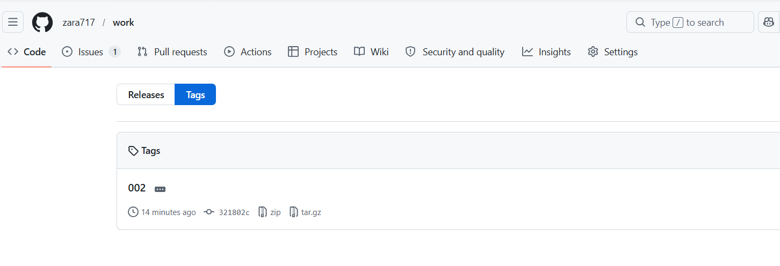
好，删除成功。以上就是关于 Git 标签的创建、查看、推送、删除的操作流程。
查看本地仓库的标签列表：
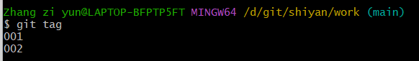
6.签出版本
现在介绍一下关于 “签出版本” 的操作，我们会见到类似这种说明：“如果你从 GitHub 上克隆了这个程序的仓库，那么可以在仓库主目录下执行 git checkout xxx 签出程序的这个版本。” 其实签出版本就是指定某个提交版本创建一个新的分支。
假定当前的 work 仓库就是一个程序，我们要签出 001 版本，执行以下步骤即可。
首先执行git checkout [标签名]切换到之前的某个提交版本，然后执行git checkout -b [新的分支名] 将此提交版本固定到一个新分支上并切换到此分支：
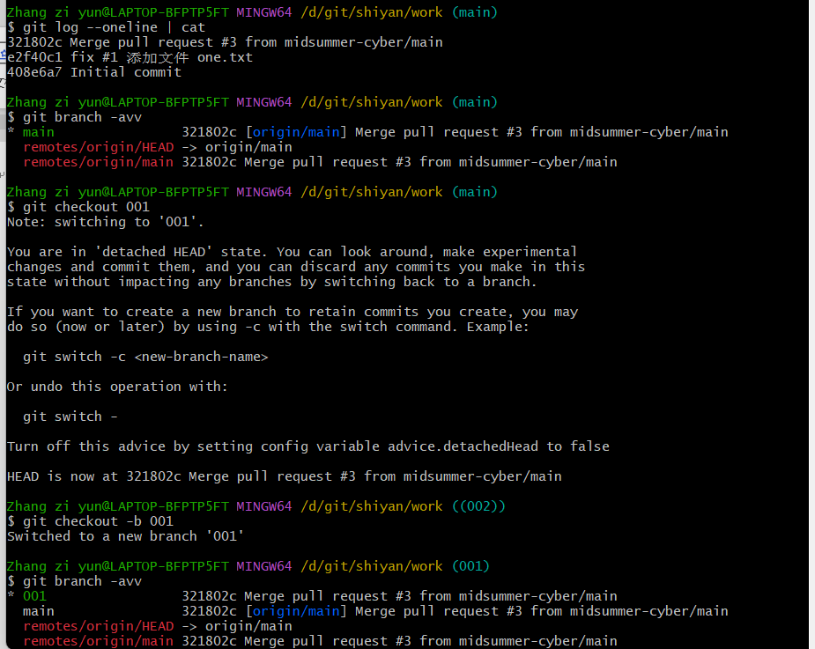
这样就利用标签完成了提交版本签出的工作。

